交通科技项目管理信息系统
使用指南
专家用户

二〇一四年五月

目录
1 专家登陆 3
2 项目评审管理 3
3 修改密码 6

1 专家登陆
专家用户用IE浏览器访问网址http://113.140.70.184:4023/sxttms，或者http://www.sxsjtt.gov.cn/kj进入陕西省交通科技管理信息系统的登陆页面，如图 1所示。输入用户名、密码即可登陆。有关专家用户对于系统使用的说明，可以点击“专家使用说明”进行下载。
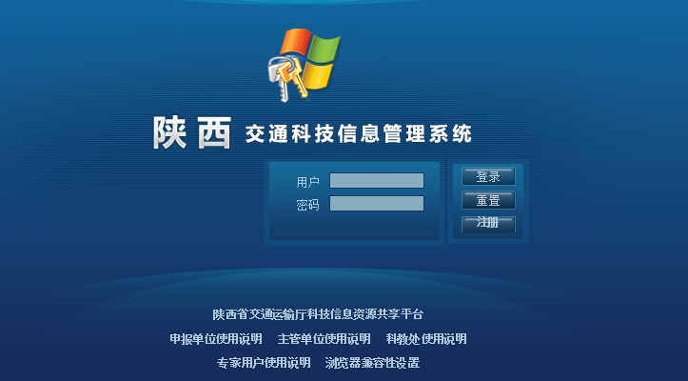
图 1登陆页面

2 项目评审管理
专家登陆成功之后的页面如下图 2所示
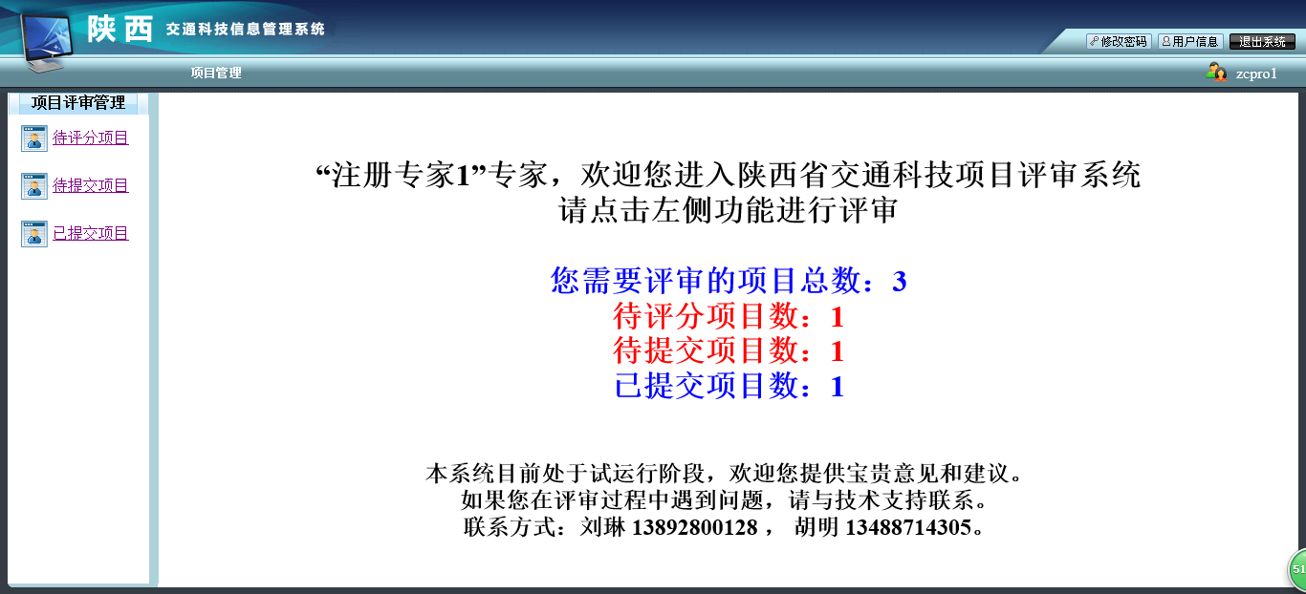
图 2登陆成功页面
系统主体页面为欢迎页面，欢迎专家进入系统评审，同时中间列出此次项目评审专家的评审情况，包括：需要评审的项目总数、待评分项目数、待提交项目数以及已提交项目数。在欢迎页面的最下部列出技术支持的联系方式，如果遇到问题或者有意见与建议，可以与技术支持联系。
系统左侧页面为导航页面，有三个链接：“待评分项目”、“待提交项目”、“已提交项目”。“待评分项目”（如图 3）列出的是专家尚未进行评分的项目，此时专家可以点击“评审”进行评分；“待提交项目”（如图 4）列出的是专家已经评分，但是尚未提交的项目，此时还可以点击“评审”修改评分；“已提交项目”（如图 5）列出的是专家评完分且已经提交的项目，此时不可以再进行修改，专家可以点击“查看评分”查看项目的评分情况。
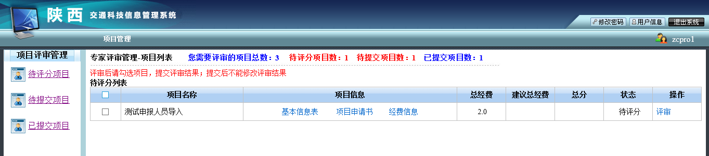
图 3待评分项目列表
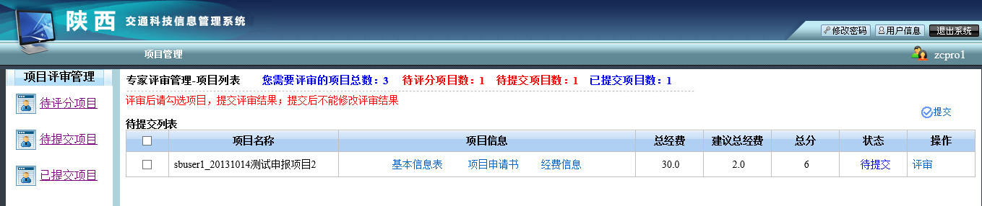
图 4待提交项目列表
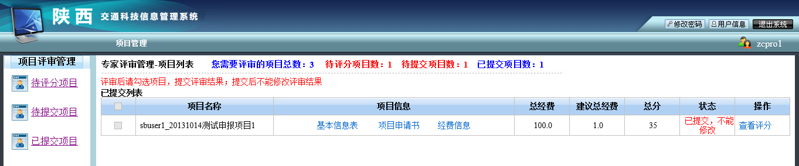
图 5已提交项目列表
项目的评审页面如图 6所示，专家可以按照评分说明为项目进行打分；“总分”是由系统自动汇总的，专家不能自行填写；点击红色字体“查看申报经费明细”，可以查看到项目申报时候的详细经费信息，供专家参考，给出“建议合理研究总经费”；如果专家有意见或者建议，可以在“评审意见”表格中填写。填写完页面上的所有必填项，专家可以点击“保存”按钮将评分结果保存，保存之后还可以再进行修改；如果点击“提交”按钮，则该项目的评分结果将被提交，专家不可以再进行修改；如果点击“返回评审列表”，页面将跳转到来时的页面，此时页面的评分修改不会保存。
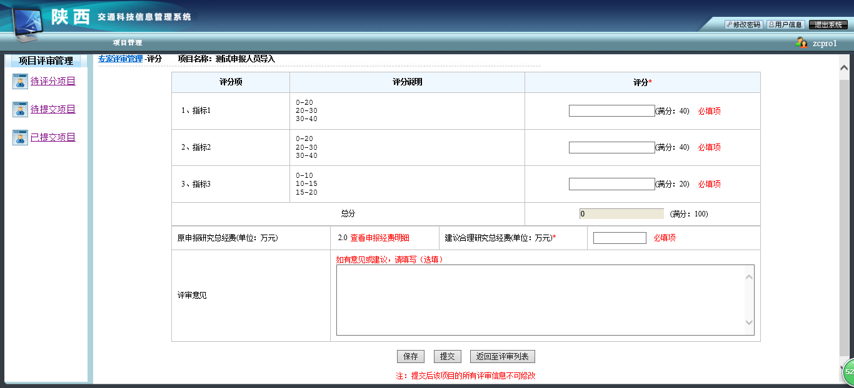
图 6项目评审页面
在三个项目列表中，均有提示专家需要评审的项目总数、待评分项目数、待提交项目数以及已提交项目数，专家可以随时查看。在列表中有一列项目信息，包括“基本信息表”、“项目申请书”以及“经费信息”，点击“基本信息表”，专家可以查看项目的基本信息，包括起始年月、专业类型、项目类型等；点击“项目申请书”，专家可以下载项目的立项申请书，供参考评审；点击“经费信息”，专家可以查看项目申报时候的详细经费信息。

3 修改密码
由于系统初始密码过于简单，专家登陆之后，点击页面上方的“修改密码”链接，输入原密码、新密码之后保存即可。
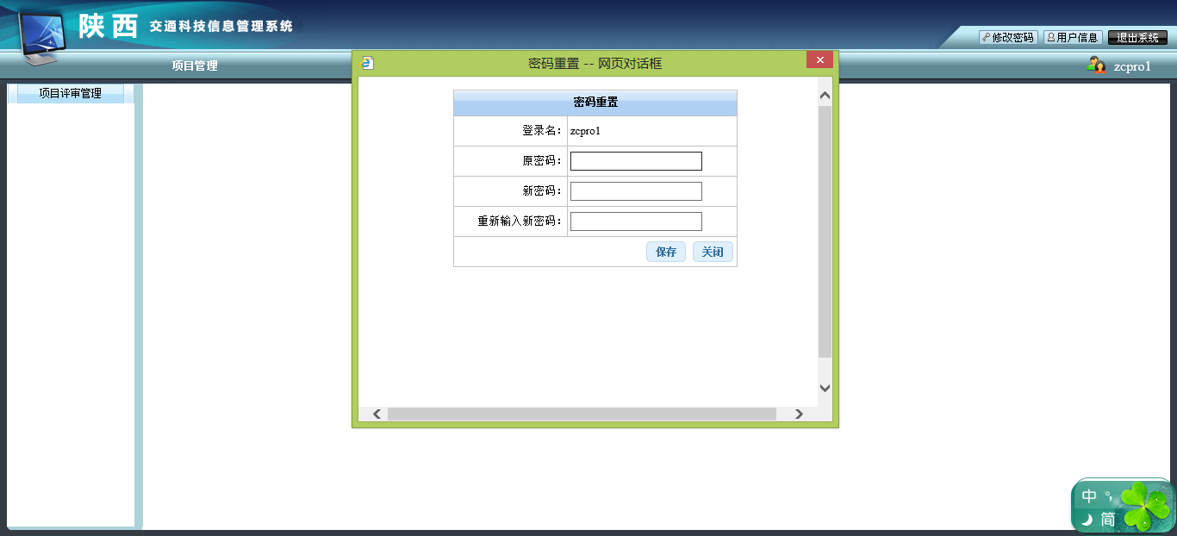
图 7修改密码

